关于举办中关村创业讲坛第四十六期活动的通知

中关村各企业:
为弘扬中关村创新创业精神，传播创新创业文化，营造创新创业氛围，开展创新创业教育，使中关村成为鼓励创新、培育创业的沃土，为创新创业者提供面对面学习借鉴、交流共鸣的信息平台与互动平台，中关村管委会联合中国科学院国家科学图书馆，共同打造中关村品牌性创业服务活动——中关村创业讲坛，以此聚集创新创业智慧，激发创新创业活力，第四十六期中关村创业讲坛由北京民营科技实业家协会承办。
第四十六期中关村创业讲坛定于2011年6月24日（周五）下午16：00—18：00在中国科学院国家科学图书馆西北门院士厅举办，演讲嘉宾为北京突破电气有限公司董事总经理林海青先生、北京暴风网际科技有限公司总裁冯鑫先生。两位嘉宾将分别以“创业者应该具备的心理素质”和“创新文化”为主题，为观众带来精彩的演讲，并与观众互动。
林海青，北京民营科技实业家协会常务副会长，北京突破电气有限公司董事总经理，中华全国青年联合会委员，北京市丰台区政协常务委员，全国电器附件标准化技术委员会委员。1990年参加设计项目获北京市级（市政）优秀科技成果一等奖，2000年获国家标准工作二等奖，2000年获北京民协“协会创业英才奖”，2002年北京海淀区质量管理工作先进个人，2002-2004年北京市第五、六界“科技之光”优秀企业家、优秀建设者，2005年评为中国品牌建设十大杰出企业家，2009年中国质量协会评为“卓越领导者”奖。突破电气1995年成立，从零起步，从自主研究国内第一只品牌移动插座开始，逐步成为中国地区末端电源解决方案产品品牌产品提供商，插座第一品牌。企业在研发、生产体系的持续发展，通过投资、合资逐步成为行业中的优秀代表。通过15年的努力，突破已经形成其符合快速、稳定发展的企业文化和公司治理结构，具备企业在发展成熟阶段所需要的资源与能力，能够实现投资者，经营者的多方的共赢，获得了良好的社会效益和企业效益。
冯鑫，北京暴风网际科技有限公司创始人、总裁。2008年获北京市石景山区科学技术二等奖，2009年获北京市石景山区十大进京创业青年奖和北京市石景山区创业新锐奖，2010年获中关村高端领军人才奖和北京市石景山区优秀青年知识分子称号。冯鑫先生是中国个人应用软件领域和中国互联网视频领域的卓越人才与创业代表。是“金山毒霸”、“雅虎助手”、“酷热影音”、“暴风影音”等著名软件产品的缔造者与领导人，是“红色正版风暴”、“蓝色安全革命”、“中文地址栏”、“中国电影万里行”、“软件产品首次召回”等著名品牌市场案例的策划人与操盘者，是北京暴风网际科技有限公司的创始人、核心领导。冯鑫先生和他的创业团队，倾力打造的“暴风影音”支持视频格式已达660余种，全球第一；首创的“1M带宽流畅点播720P高清电影”成为互联网高清视频的标准，全球第一。“万能”和“高清”的卓越品质，使暴风影音始终占据着视频播放软件领域的市场第一位置，每天为超过3200万的用户提供高品质的影视娱乐服务。暴风网际公司连续保持了年度增长翻番的发展速度，被列为中关村国家自主创新示范区“瞪羚计划”重点培育企业。2010年完成营收1.2亿元,实现利润2000万元,在网络视频领域率先进入盈利发展阶段。
本活动为公益性服务活动，中关村企业可免费参与。参会听众可通过电子邮件发送参会回执至dingsh@bjmx-online.com。
中关村协会联席会
联系人:胥晨 电 话：82237601/82237602-602
北京民营科技实业家协会
联系人:丁守慧 电 话：62961182-818

特别提示：
本期中关村创业讲坛地点在中国科学院国家科学图书馆西北门院士厅。（具体请见路线图）

北京民营科技实业家协会
二O一一年六月十三日

中关村创业讲坛第四十六期活动议程
时 间 | 内 容
15：30—16：00 | 观众入场
16：00—16：10 | 主持人开场、介绍参会领导及嘉宾  孔洁 北京民协常务副秘书长
16：10—16：50 | 演讲题目：创业者应该具备的心理素质  林海青 北京突破电气有限公司董事总经理
16：50—17：30 | 演讲题目：创新文化  冯鑫 北京暴风网际科技有限公司创始人、总裁
17：30—17：35 | 授杯
17：35—18：00 | 互动
18：00 | 活动结束

（全部活动内容以当天实际为准）

会场路线图
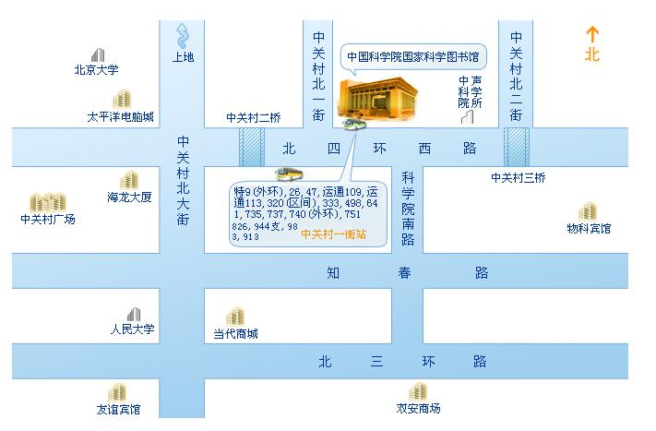

地址：北京中关村北四环西路33号
乘车路线：
乘特9(外环)、26、47、运通109、运通113、320(区间)、333、498、641、735、737、740(外环)、751、826、944支、983、913路到中关村一街请从西门或南门入馆。地铁4号线中关村站东北口出。

参会回执表
单位名称
姓 名 | 职 务 | 联系电话 | 手 机 | Email
请于6月22日（周四）17：00前将回执以电子邮件dingsh@bjmx-online.com的形式发至北京民协秘书处。联系人：丁守慧 电话：62961182-818

